STORYBOARD TÉCNICO Y PROGRESIÓN DE NIVELES

ARQUITECTURA DE PROGRESIÓN Y ENCUENTROS

Para garantizar una experiencia de juego desafiante y evitar la repetitividad de combates uno a uno, Dolondrazo implementa un sistema de "Encuentros de Arena" (Arena Encounters) gestionado por un componente WaveManager. Este diseño asegura una escalabilidad táctica continua.
- Sistema de Cámara y Bloqueo de Zona (Camera Bounds): Cuando el jugador alcanza un punto de encuentro (Trigger Point), la cámara restringe su movimiento (bloqueando el scroll lateral). El jugador no puede avanzar hasta derrotar a la oleada completa. Esto obliga al control de masas.
- Control de Oleadas (WaveManager): Los enemigos no se generan aleatoriamente. Se instancian en grupos predefinidos utilizando Spawners ubicados fuera de los límites de la cámara. El WaveManager controla cuántos enemigos activos puede haber simultáneamente (Max Active Enemies) para evitar saturar la memoria y la pantalla.
- Sinergia de IA Enemiga (Enemy Synergy): La dificultad no radica únicamente en aumentar la vida (HP) de los enemigos, sino en combinar facciones con Máquinas de Estados (FSM) complementarias. Por ejemplo: combinar un enemigo tipo "Tanque" (CECyTE) con enemigos de tipo "Flanqueo/Rush" (SABES) obliga al jugador a priorizar objetivos y utilizar el eje Z (profundidad) para esquivar.

SECUENCIAS DEL STORYBOARD

Nivel 1

Escena 1: La Premisa (Cinemática Intro)

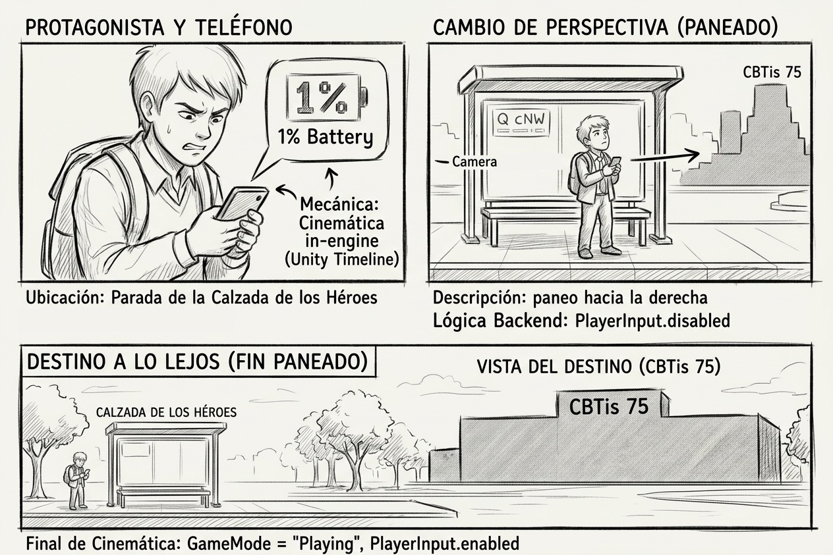

Descripción Visual (Cinematografía): El protagonista revisa su teléfono ("1% de Batería") en la parada de la Calzada de los Héroes. La cámara realiza un paneo (Camera Pan) hacia la derecha mostrando la silueta del CBTis 75 a lo lejos.
Composición de Enemigos (Spawn): N/A
Mecánicas Requeridas (Gameplay): Ninguna. Secuencia controlada por la herramienta Timeline de Unity o cinemática in-engine.
Lógica del Sistema (Backend): El sistema deshabilita el componente PlayerInput. Al finalizar la animación, el estado del GameMode cambia a "Playing" y se devuelve el control.

Escena 2: Nivel 1 - Introducción al Combate y Emboscada

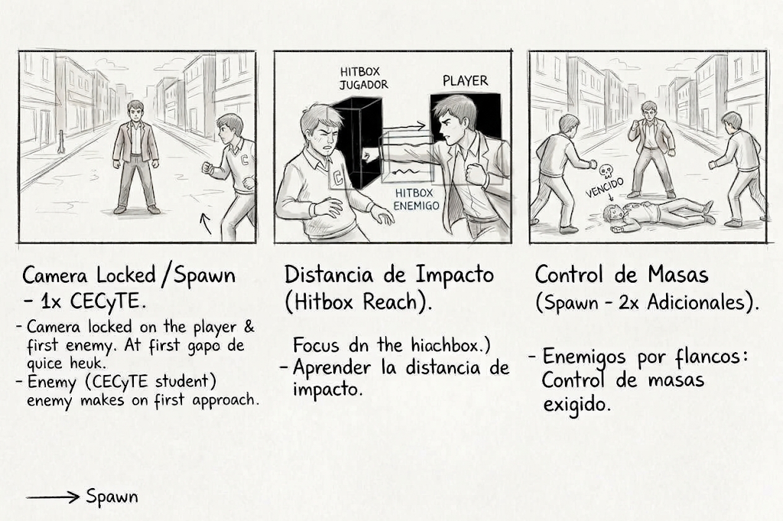

Descripción Visual (Cinematografía): El jugador avanza por la calzada. La cámara se bloquea. Aparece el primer enemigo por la derecha.
Composición de Enemigos (Spawn): 2 oleadas de Estudiantes del CECyTE (Clase: Tanque/Lento).
Mecánicas Requeridas (Gameplay): El jugador debe asimilar la distancia de impacto (Hitbox reach). Tras vencer al primer enemigo, el sistema exige control de masas al introducir enemigos por ambos flancos.
Lógica del Sistema (Backend): El WaveManager instancia 1 prefab (CECyTE). Al detectar OnDestroy() de este, el WaveManager dispara la "Oleada 1.2", instanciando 2 prefabs simultáneos: uno en el SpawnPoint_Right y otro en el SpawnPoint_Left.

Escena 3: Nivel 1 - El Primer Jefe (El Alumno de Taller)

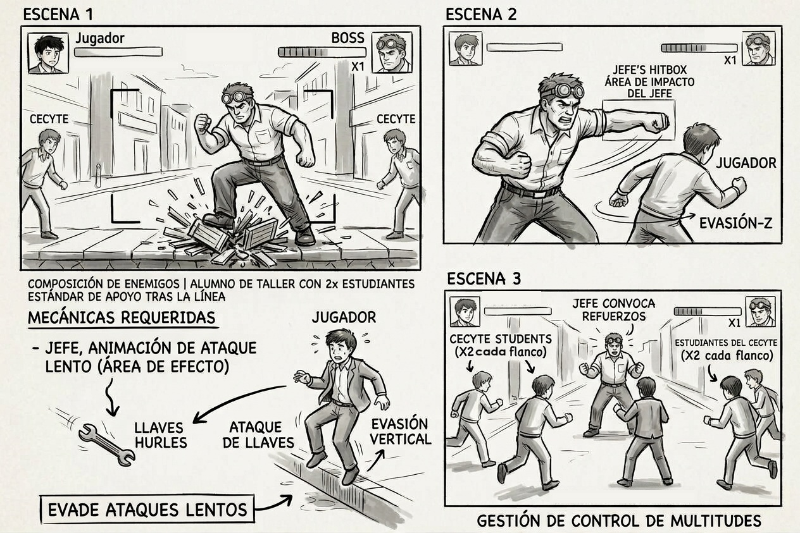

Descripción Visual (Cinematografía): La cámara se detiene al final de la calzada. El Jefe salta desde el eje Y superior (fuera de cámara) y aterriza rompiendo un objeto destructible (Environment prop) para mostrar fuerza.
Composición de Enemigos (Spawn): 1x Alumno de Taller (Boss), 2x Estudiantes CECyTE.
Mecánicas Requeridas (Gameplay): Evadir ataques lentos pero letales usando el movimiento vertical (eje Z). Gestión de control de multitudes cuando el jefe convoca refuerzos.
Lógica del Sistema (Backend): Se instancia el Boss con un modificador de HP x3. El script del Jefe tiene un evento OnHealthDrop() al 50%, que envía un trigger al WaveManager para instanciar 2 enemigos regulares como distracción (Minions).

Escena 4: Nivel 2 - Sinergia de Facciones (Centro Histórico) Nivel 2

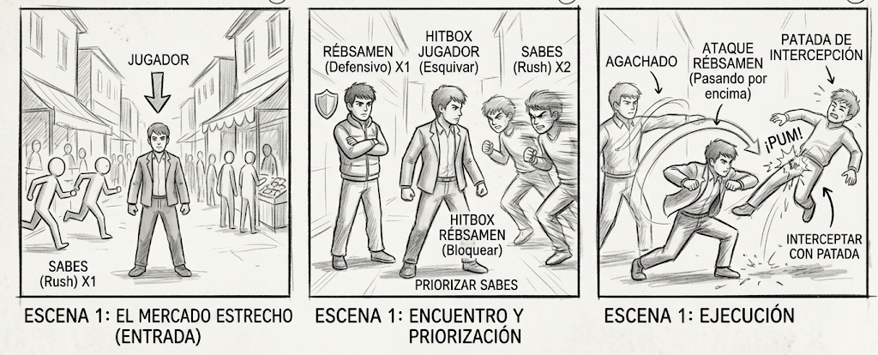

Descripción Visual (Cinematografía): El entorno cambia al mercado. La calle es más estrecha (menor espacio en el eje Z).
Composición de Enemigos (Spawn): 2x Estudiantes SABES (Clase: Rush/Rápidos), 2x Estudiantes Rébsamen (Clase: Defensivos, Patada frontal recta. puñetazo rápid0).
Mecánicas Requeridas (Gameplay): Priorización de objetivos. El jugador debe esquivar/agacharse ante los ataques de la Rébsamen mientras intercepta con patadas a los veloces enemigos del SABES.
Lógica del Sistema (Backend): El FSM del enemigo SABES tiene alta velocidad (NavSpeed) y un estado de "Rush" directo. El FSM de la Rébsamen usa baja velocidad y un estado de "Block". El choque de comportamientos genera complejidad táctica emergente.

Escena 5: Nivel 2 - Subjefe (El Líder Fresa)

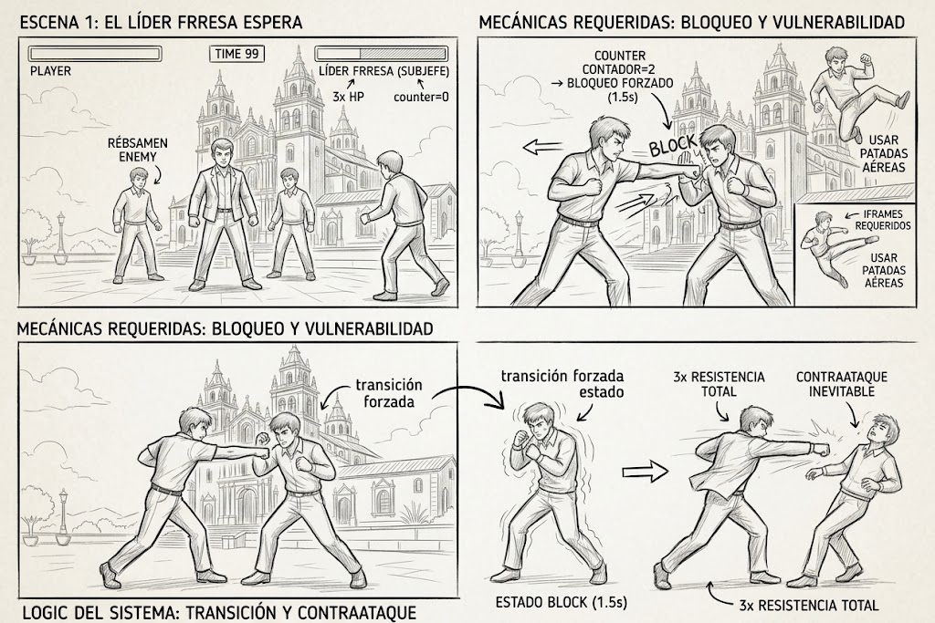

Descripción Visual (Cinematografía): Frente a la emblemática Parroquia. El Líder Fresa espera flanqueado por dos enemigos normales.
Composición de Enemigos (Spawn): 1x Líder Fresa (Subjefe rápido), 2x Estudiantes Rébsamen.
Mecánicas Requeridas (Gameplay): Encontrar ventanas de vulnerabilidad (iframes). El jefe bloquea ataques frontales repetitivos, forzando al jugador a usar patadas aéreas o atacar por la espalda.
Lógica del Sistema (Backend): La IA del Líder Fresa cuenta con un contador de impactos recibidos; al recibir 2 golpes, fuerza una transición en su Animator al estado "Block" durante 1.5s y ejecuta un contraataque (Counter-attack logic).

Escena 6: Nivel 3 - Clímax de Masas (Entrada al CBTis) Nivel 3

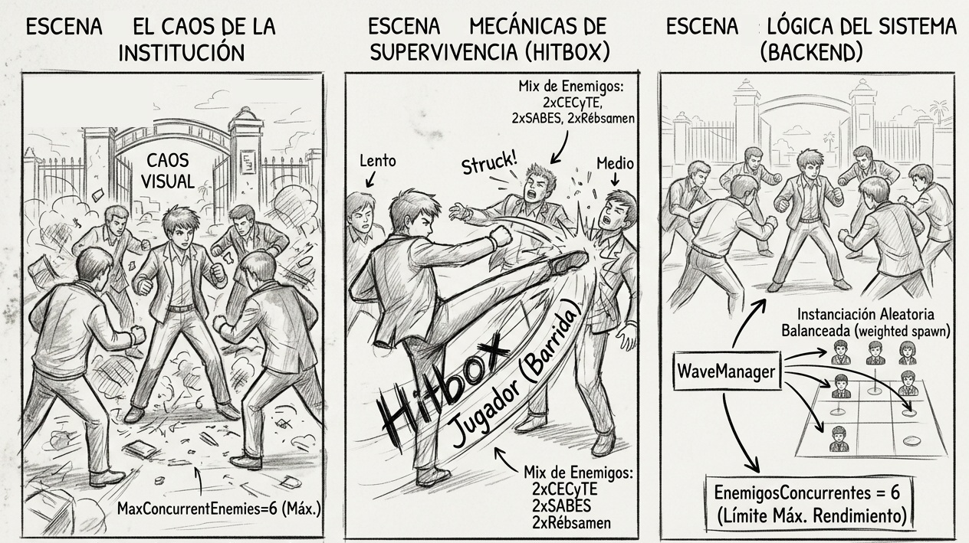

Descripción Visual (Cinematografía): A las puertas de la institución. Pantalla bloqueada. Gran cantidad de elementos visuales (caos).
Composición de Enemigos (Spawn): Mix: 2x CECyTE, 2x SABES, 2x Rébsamen (Simultáneos).
Mecánicas Requeridas (Gameplay): Supervivencia extrema. Uso de ataques con amplio Hitbox (barridas, ataques aéreos) para mantener a raya a múltiples enemigos con diferentes velocidades de aproximación.
Lógica del Sistema (Backend): El WaveManager ejecuta un loop de instanciación aleatorio pero balanceado (Random Spawn weighted). El límite máximo de enemigos concurrentes (MaxConcurrentEnemies) se eleva al máximo permitido por el rendimiento (ej. 6 enemigos en pantalla).

Escena 7: El Jefe Final (El Prefecto)

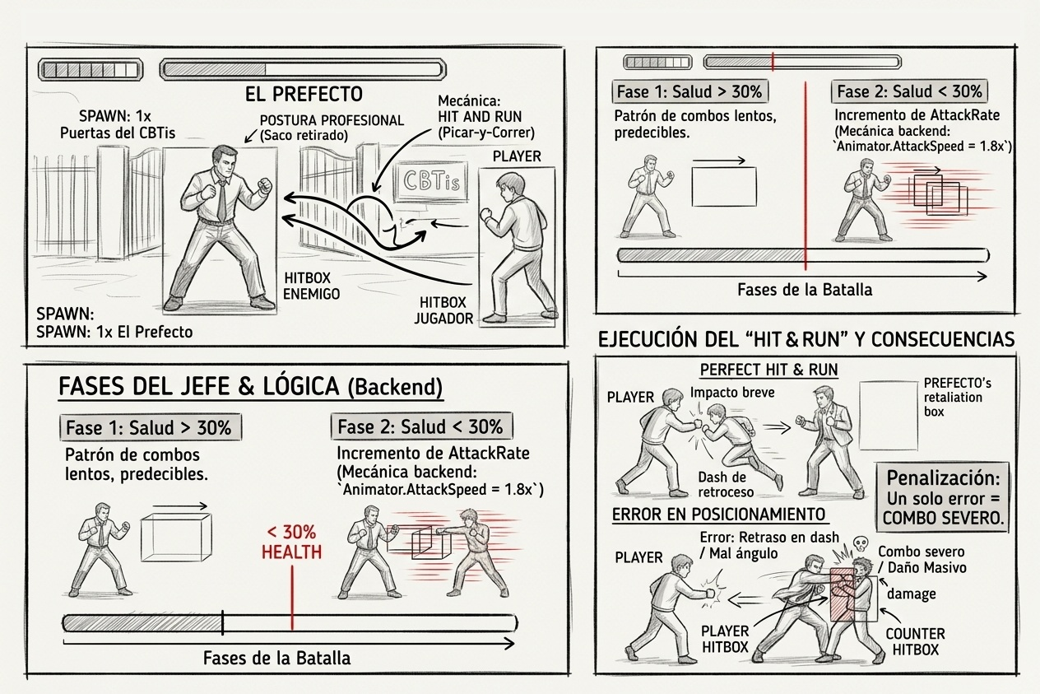

Descripción Visual (Cinematografía): Las puertas del CBTis. El Prefecto se retira el saco del traje y adopta una postura de combate profesional.
Composición de Enemigos (Spawn): 1x El Prefecto (Boss Final).
Mecánicas Requeridas (Gameplay): Prueba de resistencia. El jugador debe dominar el "Hit and Run" (golpear y retroceder). Un solo error en el posicionamiento resulta en un combo severo.
Lógica del Sistema (Backend): El BossFinal_AI utiliza un patrón de fases (Phase 1, Phase 2). Al 30% de vida, incrementa su velocidad de ataque (AttackRate) modificando el multiplicador de velocidad en su componente Animator.

Escena 8: El Cierre (Cinemática Final)

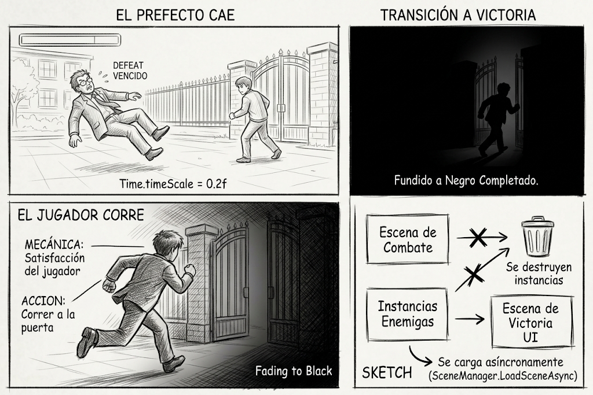

Descripción Visual (Cinematografía): El Prefecto cae derrotado en cámara lenta (Time.timeScale = 0.2f). El jugador corre hacia la puerta fundiéndose a negro.
Composición de Enemigos (Spawn): N/A
Mecánicas Requeridas (Gameplay): Ninguna. Satisfacción del jugador.
Lógica del Sistema (Backend): Se destruyen las instancias enemigas. Se carga asíncronamente (SceneManager.LoadSceneAsync) la escena de UI de Victoria.

